1. Đọc danh sách danh mục linh kiện và hiển thị lên bảng (Angular)
2. Viết API lấy ra danh sách (danh mục linh kiện) từ DB thông qua ASP.Net core

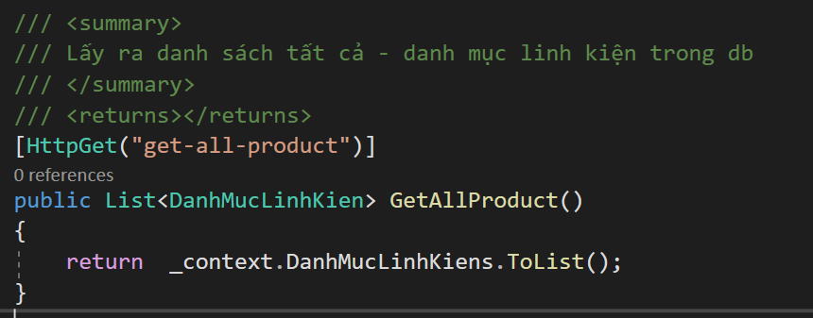

1. Mục tiêu hiển thị bảng danh sách – danh mục linh kiên trên Angular

* Định nghĩa chuỗi domain tại file
* 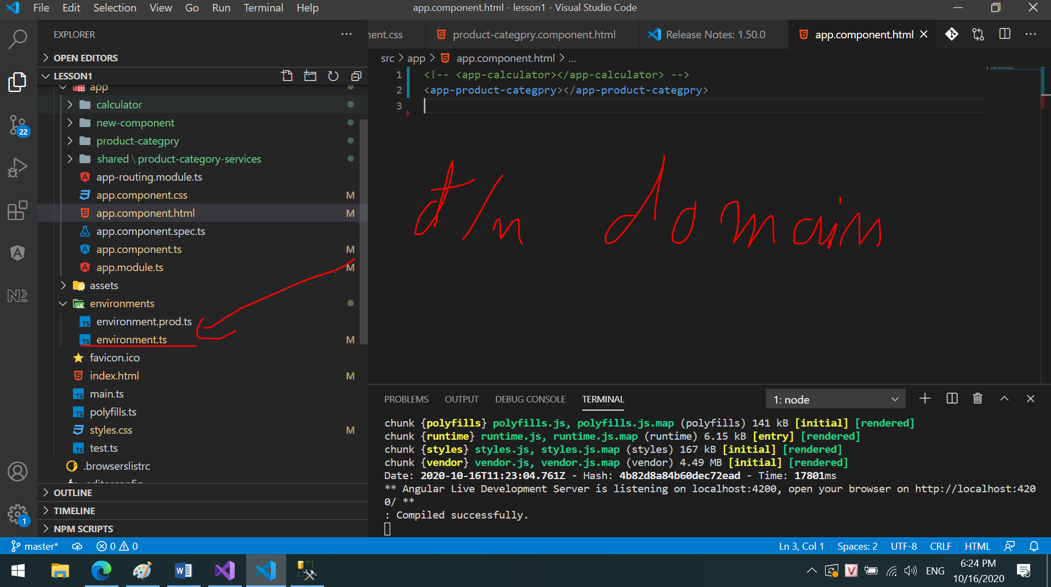
* 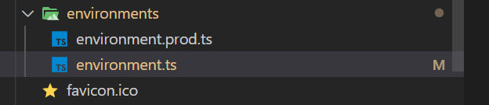
* Environment.prod.ts : sử dụng khi build ra web app ( production)
* Environment.ts: sử dụng trong môi trường là dev ( debug)
* Chọn file Environment.ts

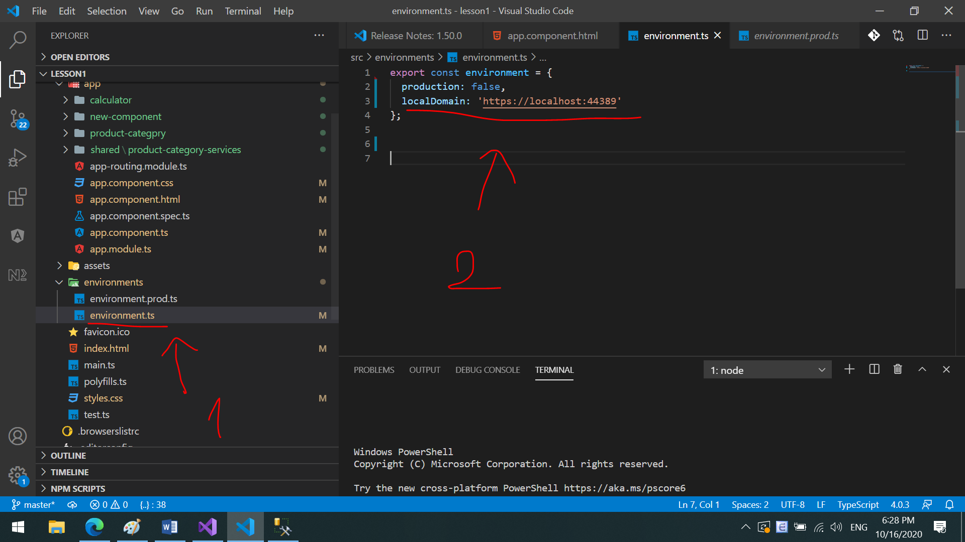

* Tạo ra component mới cho – danh mục linh kiện

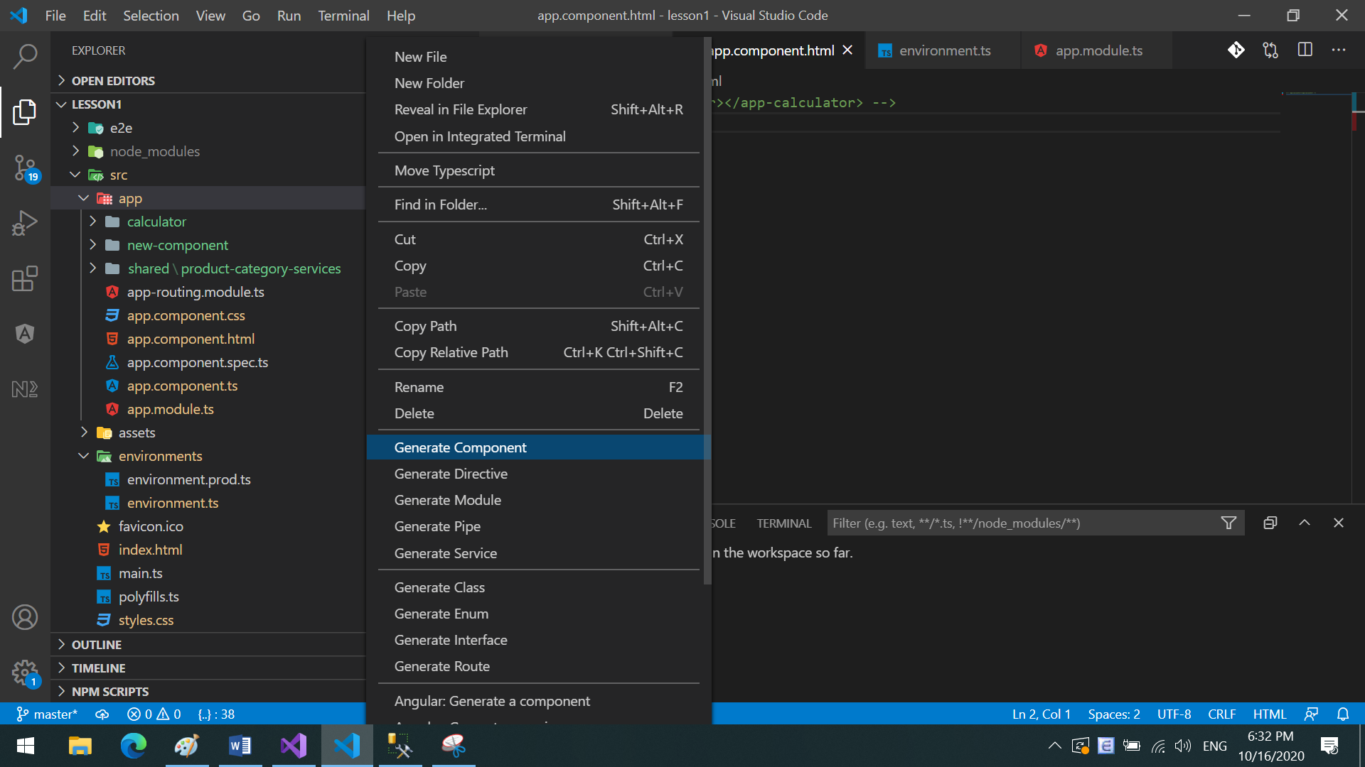

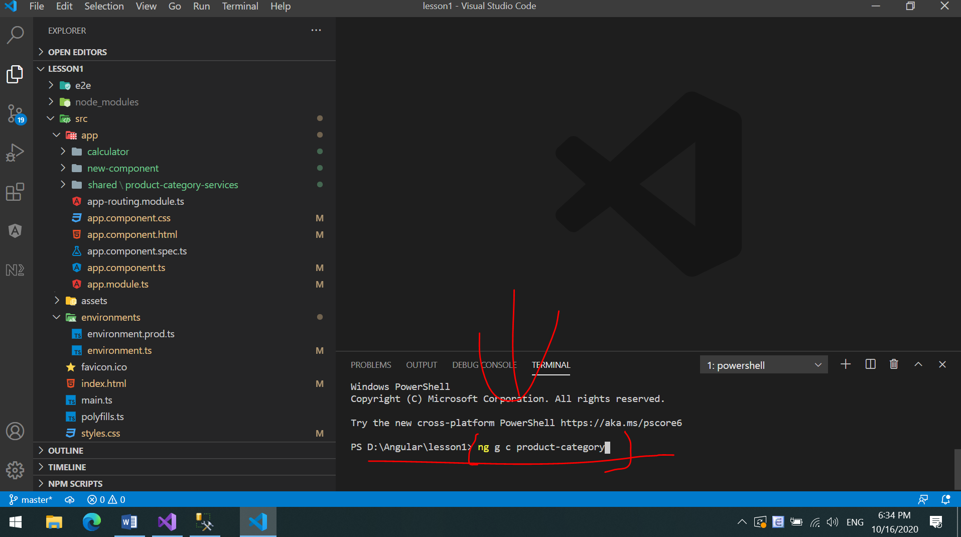

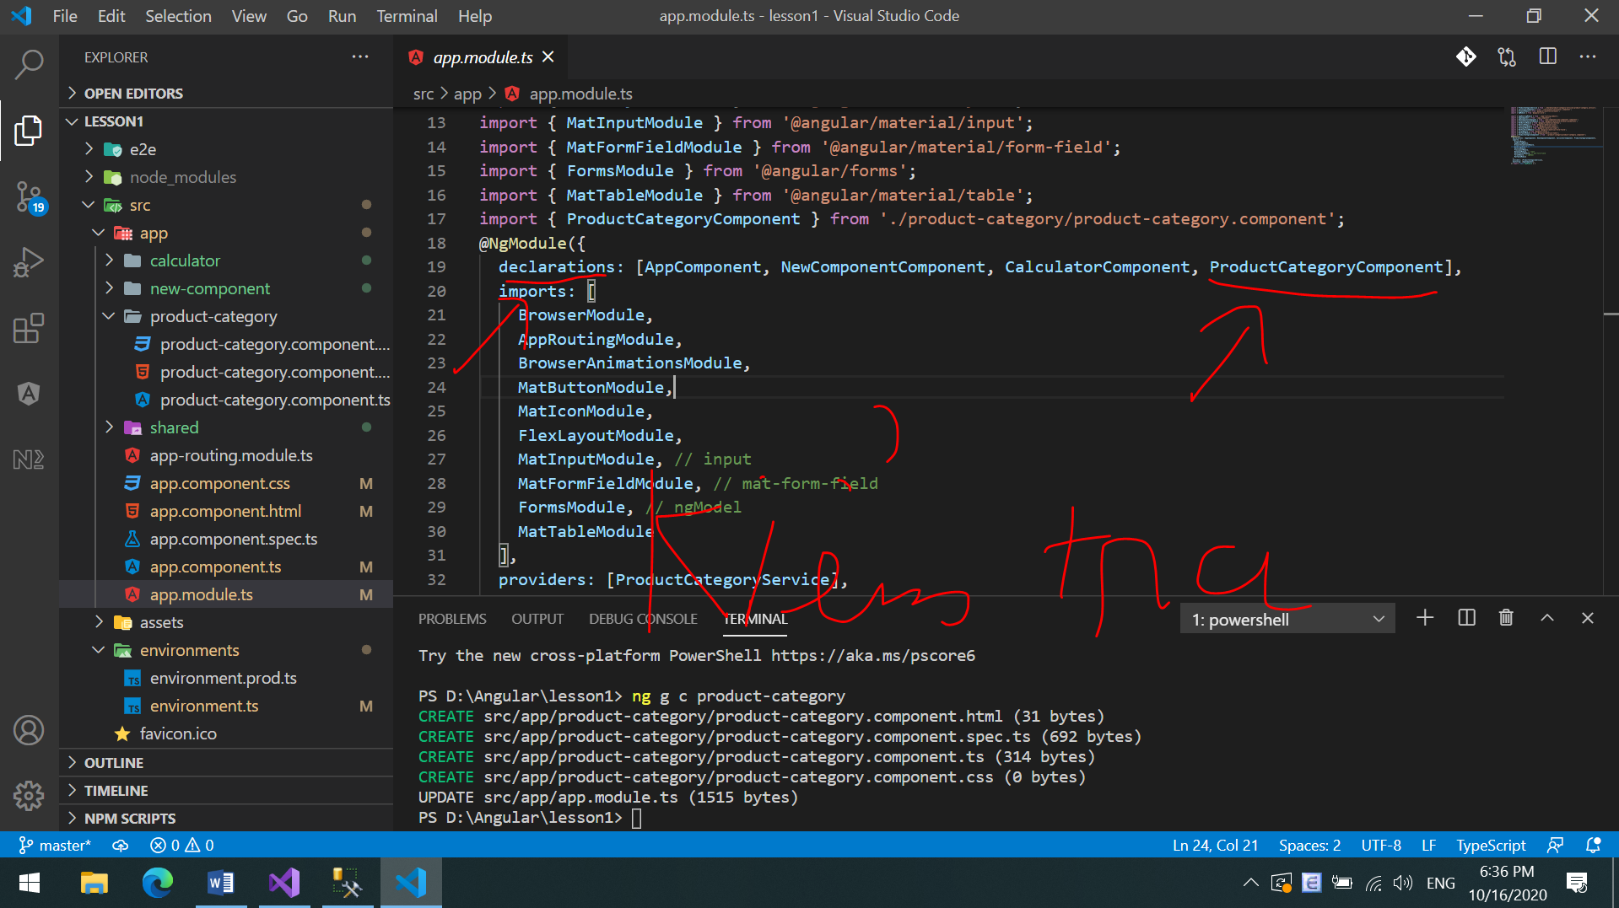

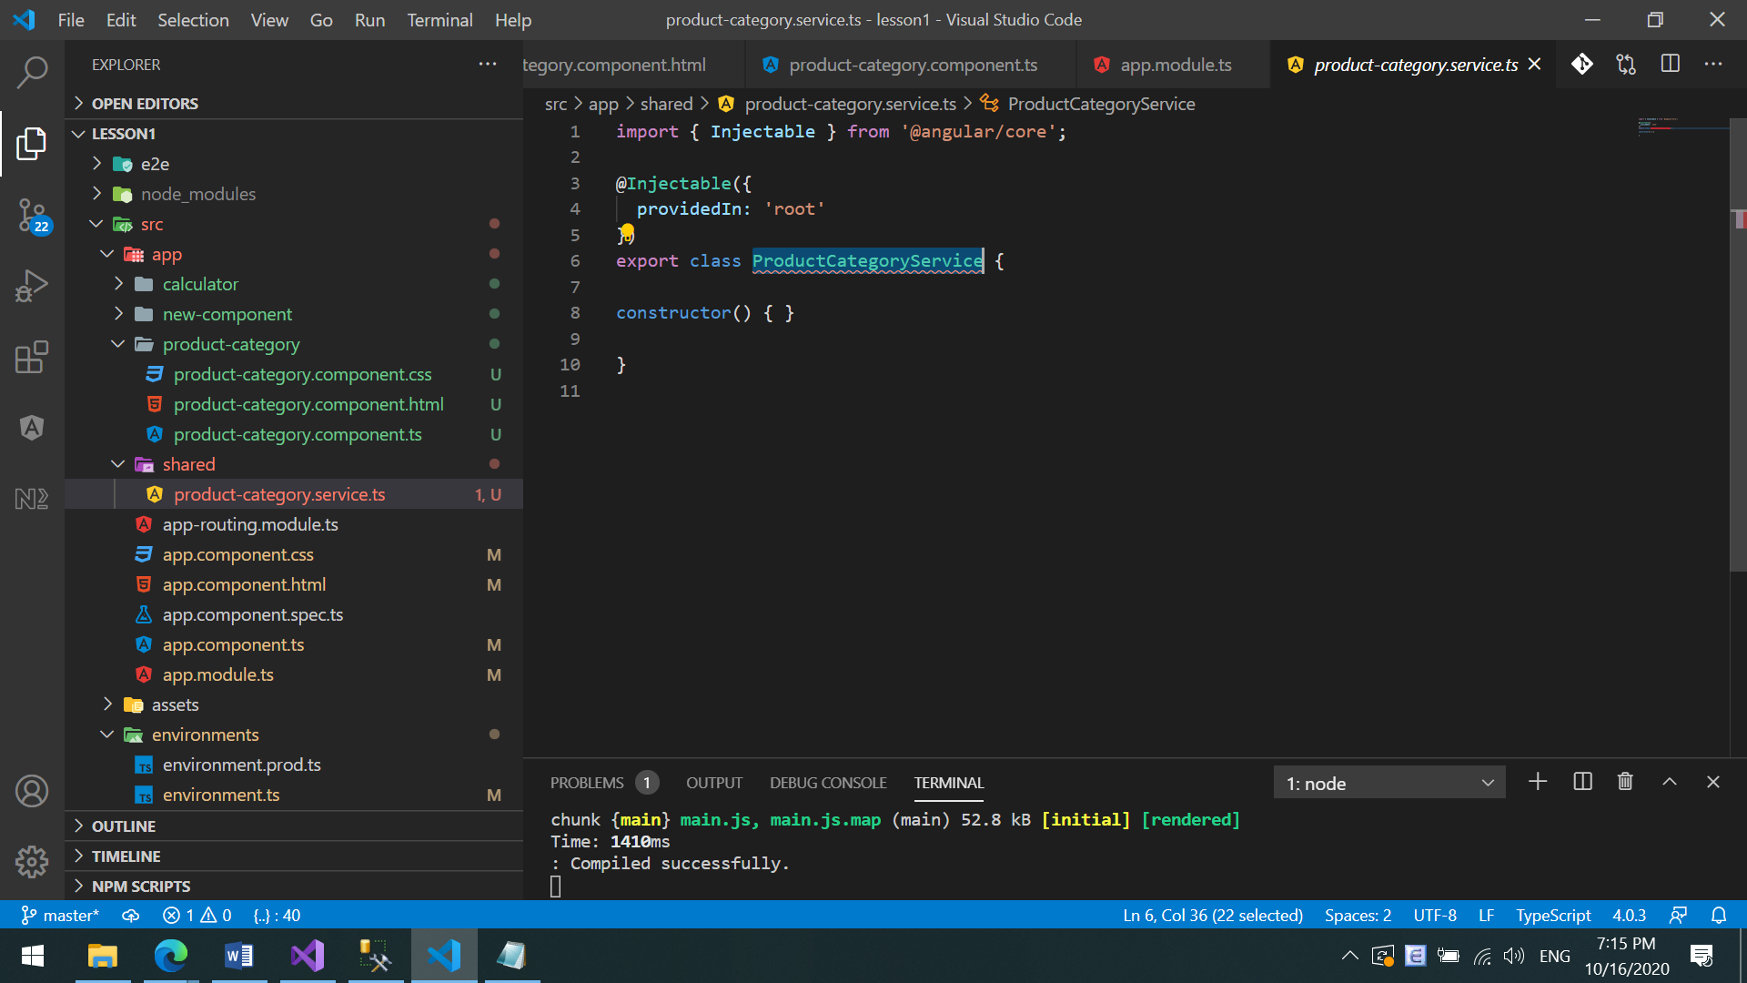

Tạo file product-category.service.ts: đóng vai là thằng trung gian chịu trách nhiệm gọi api để lấy dữ liệu

Import service vừa tạo vào app module

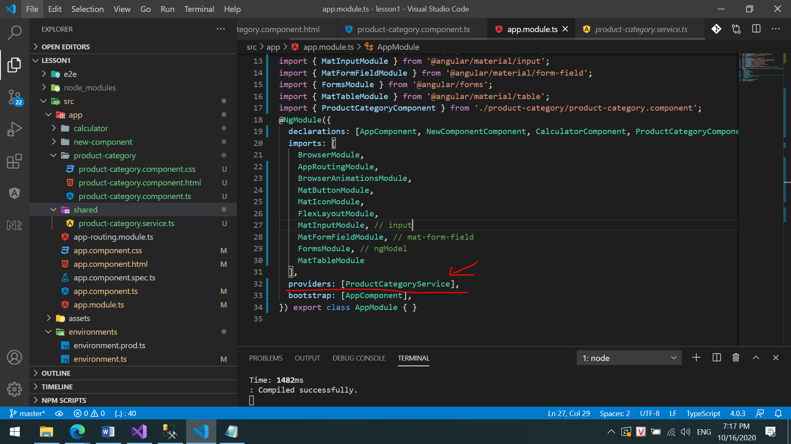

Viết hàm tương tác dữ liệu qua httpClient cho service vừa tạo.

Hàm lấy tất cả danh mục linh kiện

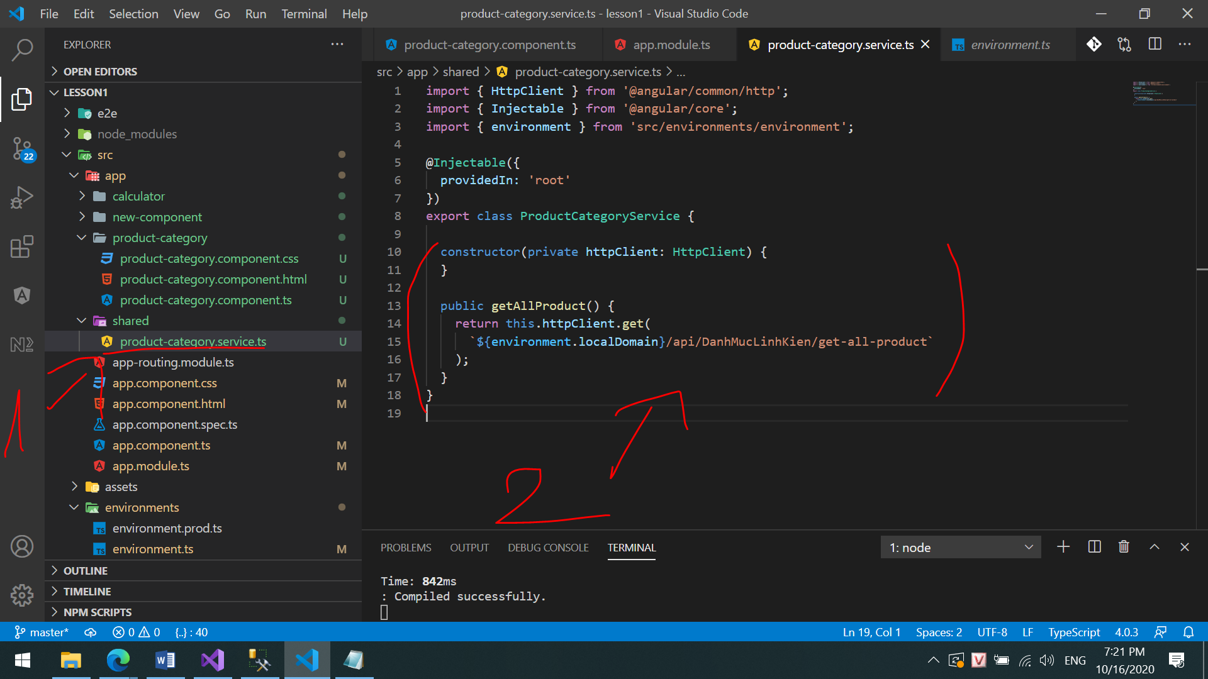

Import cái service vừa nãy tạo vào hàm contructor của product-category-components

Khi call sẽ gây lỗi bị chặn request

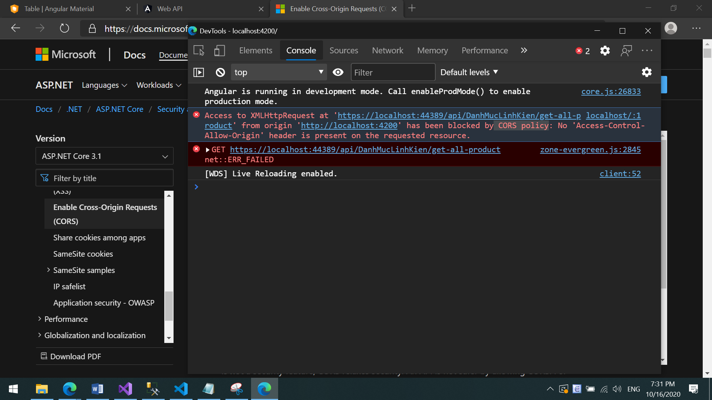

Lỗi CORS bên back-end

**Enable Cross-Origin Requests (CORS) in ASP.NET Core**

Làm theo hướng dẫn của document – trang chủ chính thức

Sửa đổi tên các cột – sao giống với Back-end

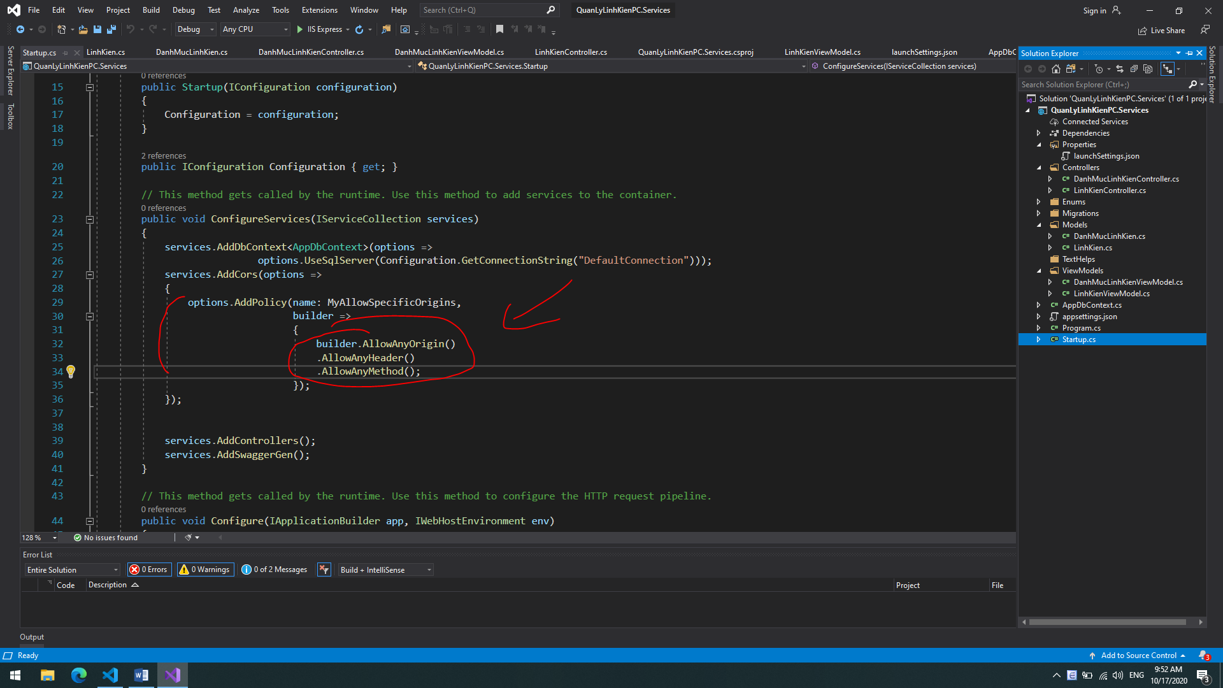

Sửa thành như vầy để server biết răng chấp nhận tất cả các phương thức.

Ví dụ: 

Và bên html

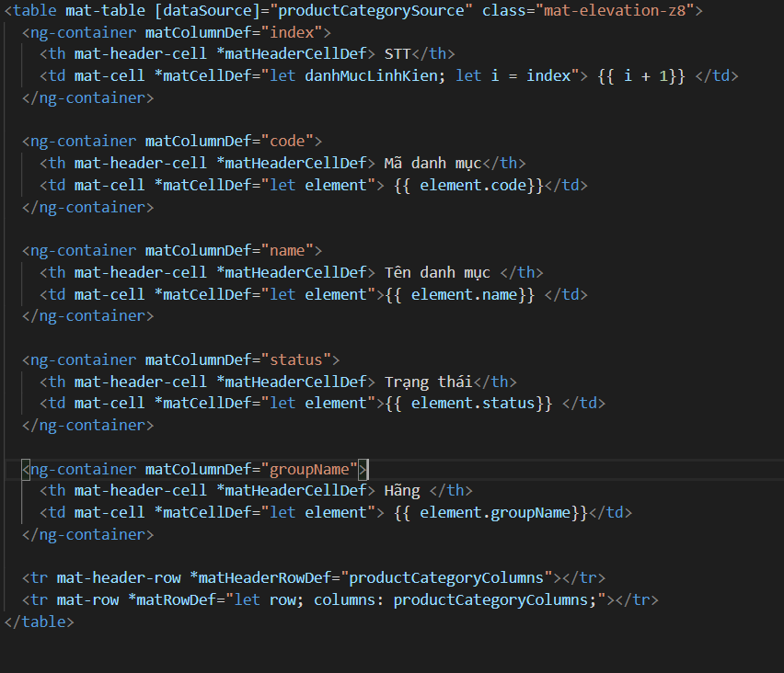

Nhớ sửa tên các trường, và biến cột và dataSource

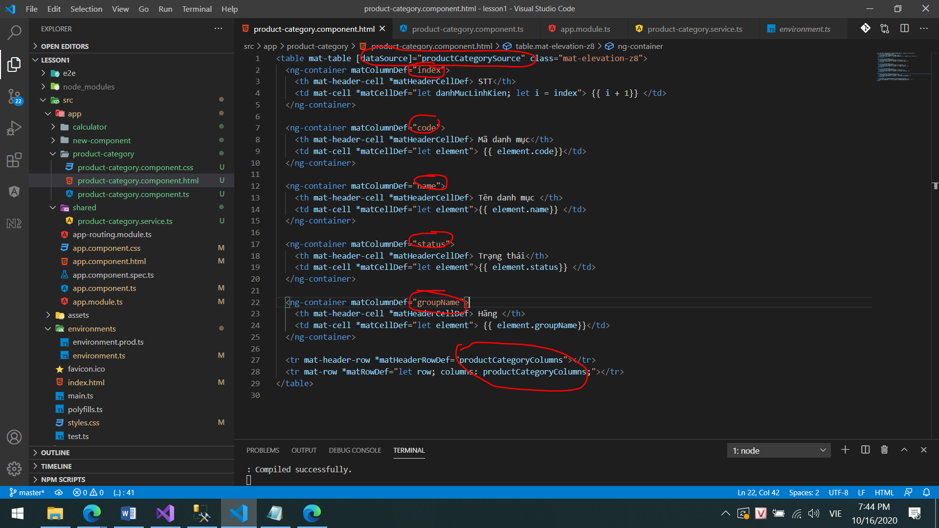

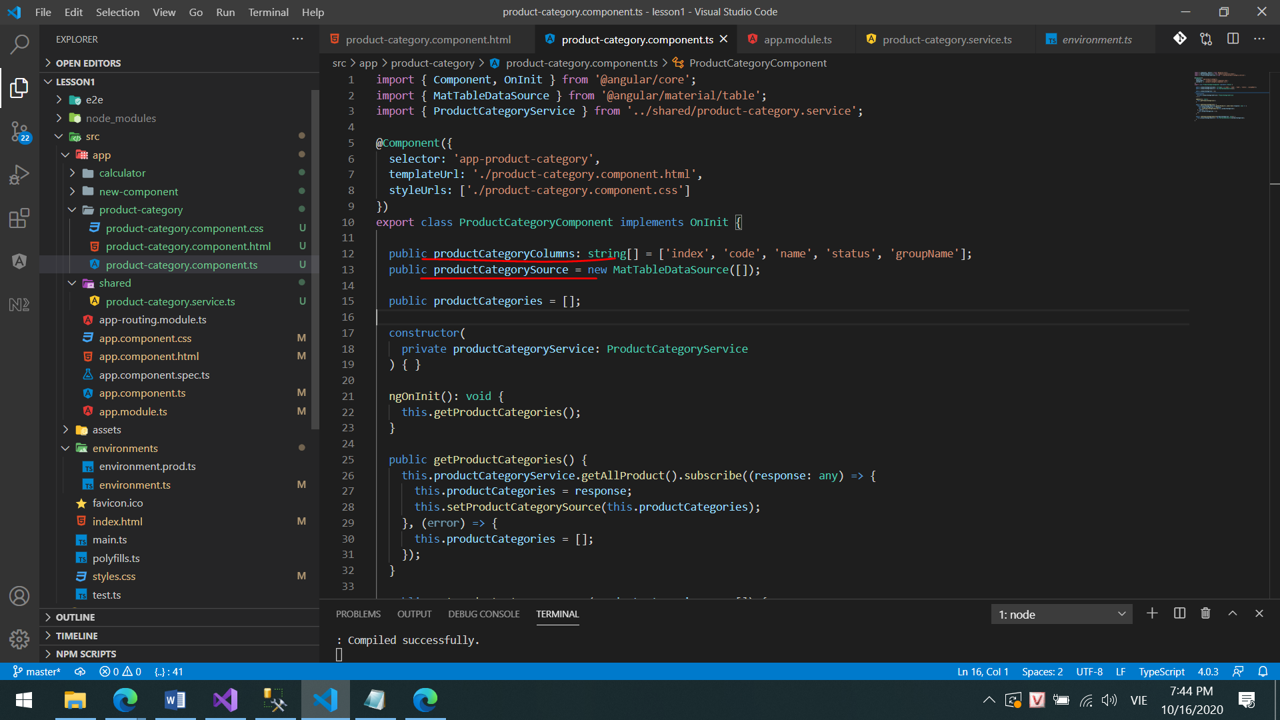

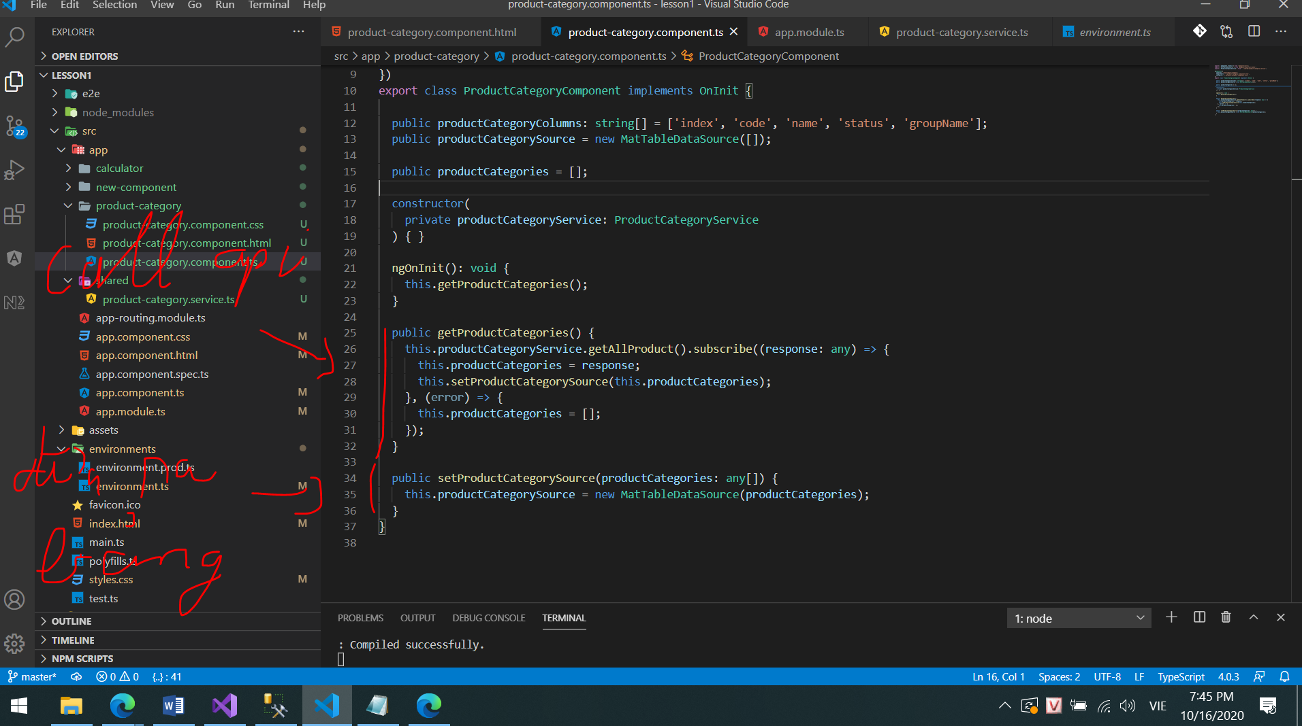

Tương tự như vầy chúng ta viết cho các hàm post và put và delete

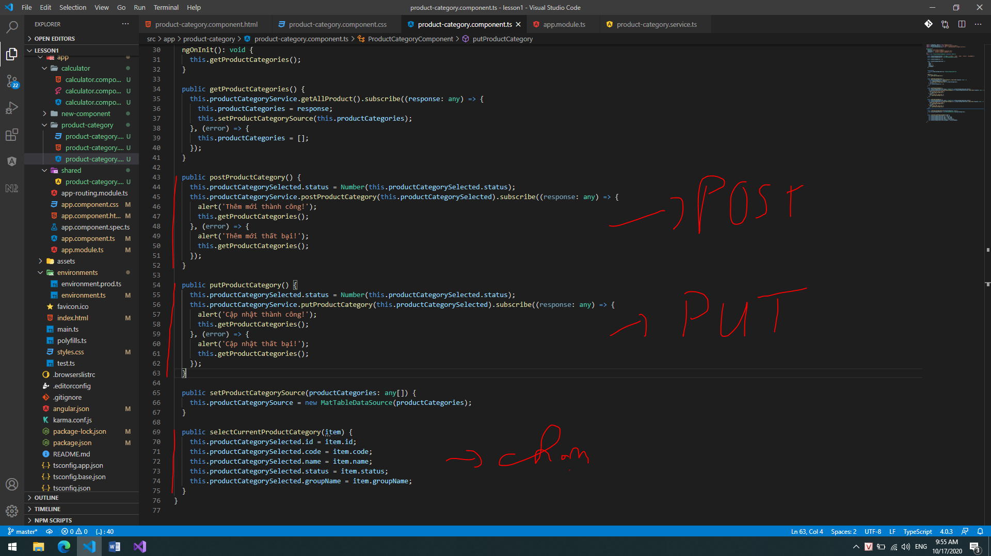

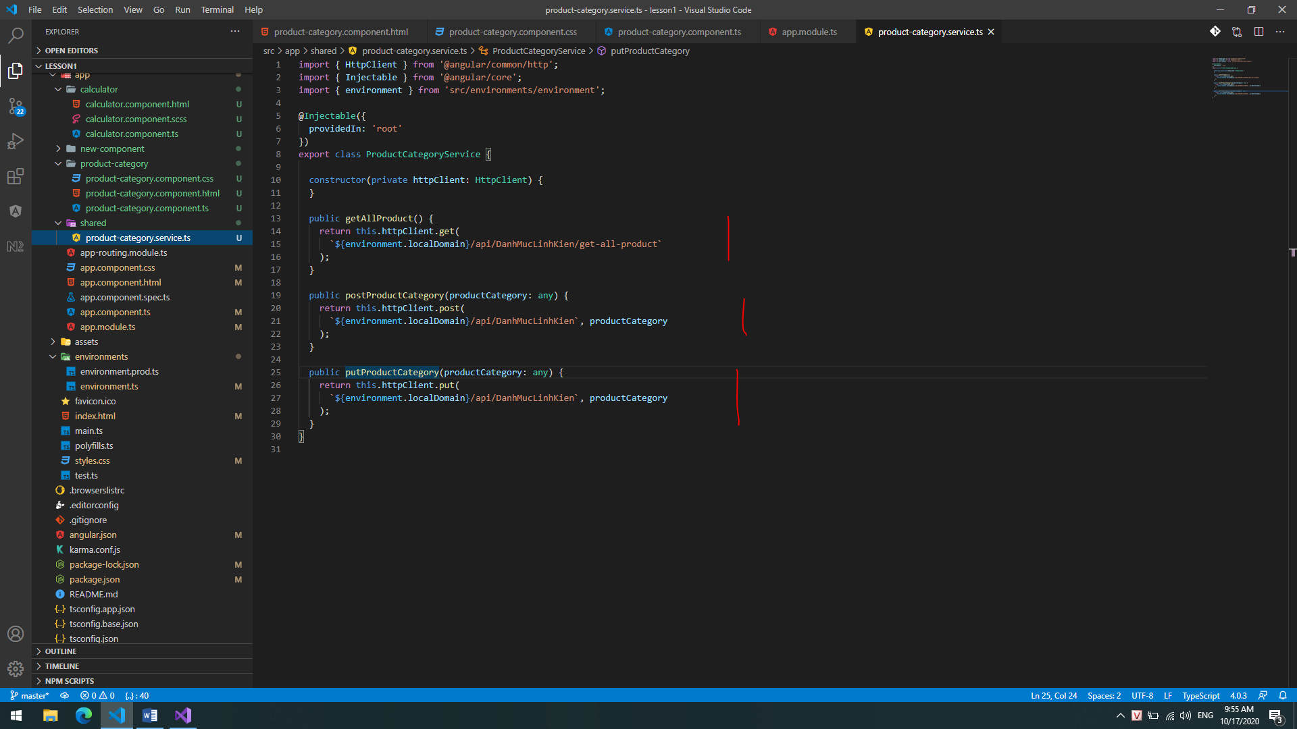

Đối với file product-category.service.ts cũng phải khai báo và các đường dẫn là tương ứng.

* Đối với xóa thì dự tính ta sẽ thêm 1 cột vào cuối mỗi hàng có dấu X khi bấm vào thì sẽ call api delete xóa cái hàng đó đi và gọi method getAll lại 1 lần nữa để load cái bảng
* 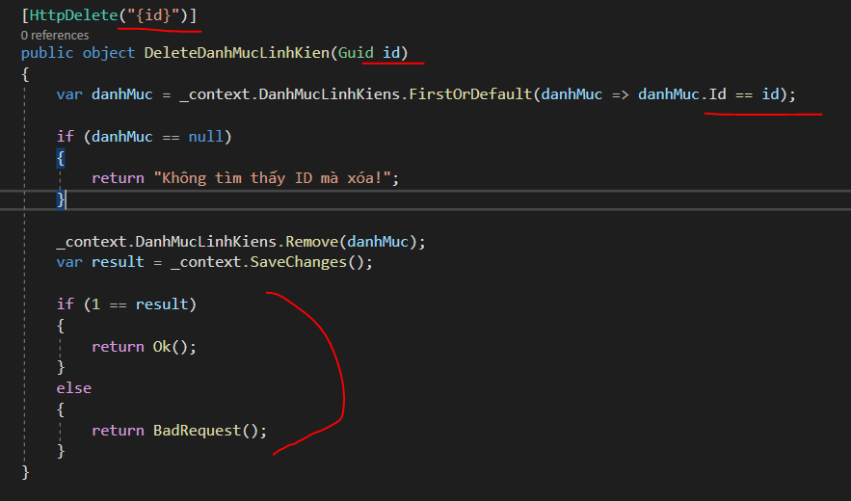

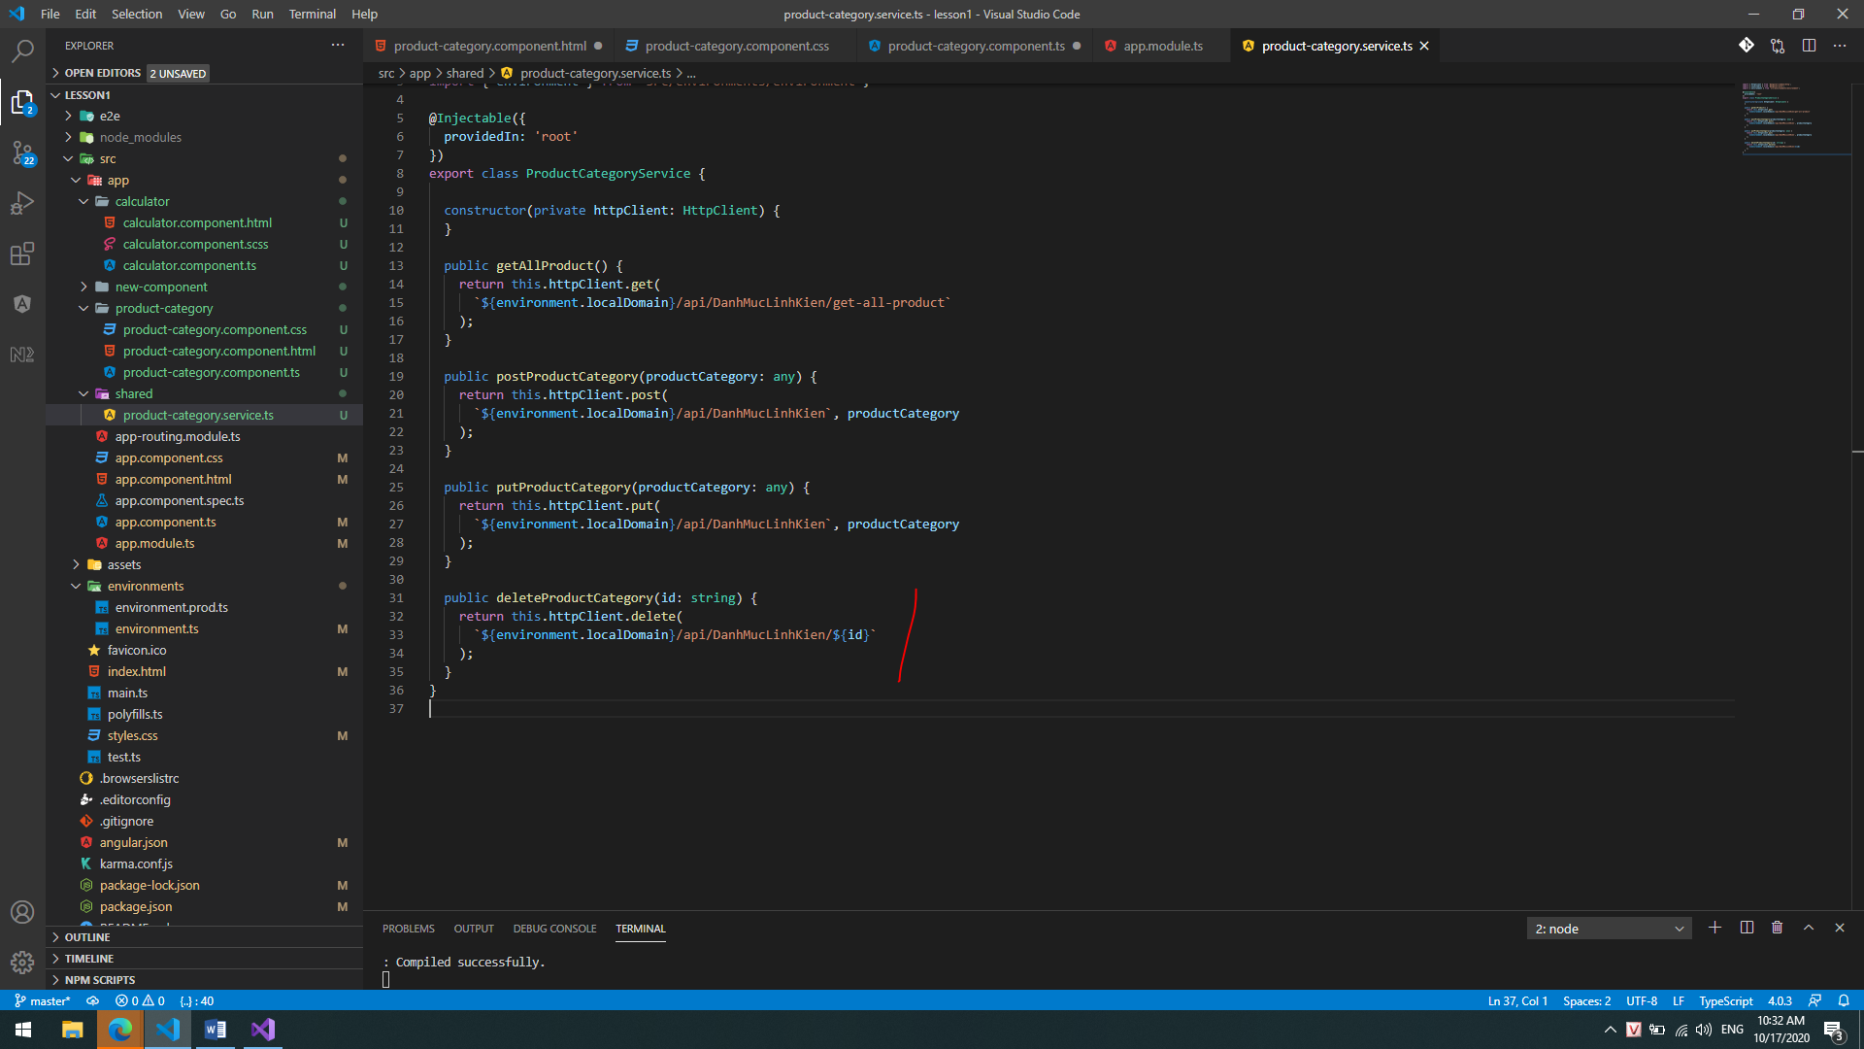

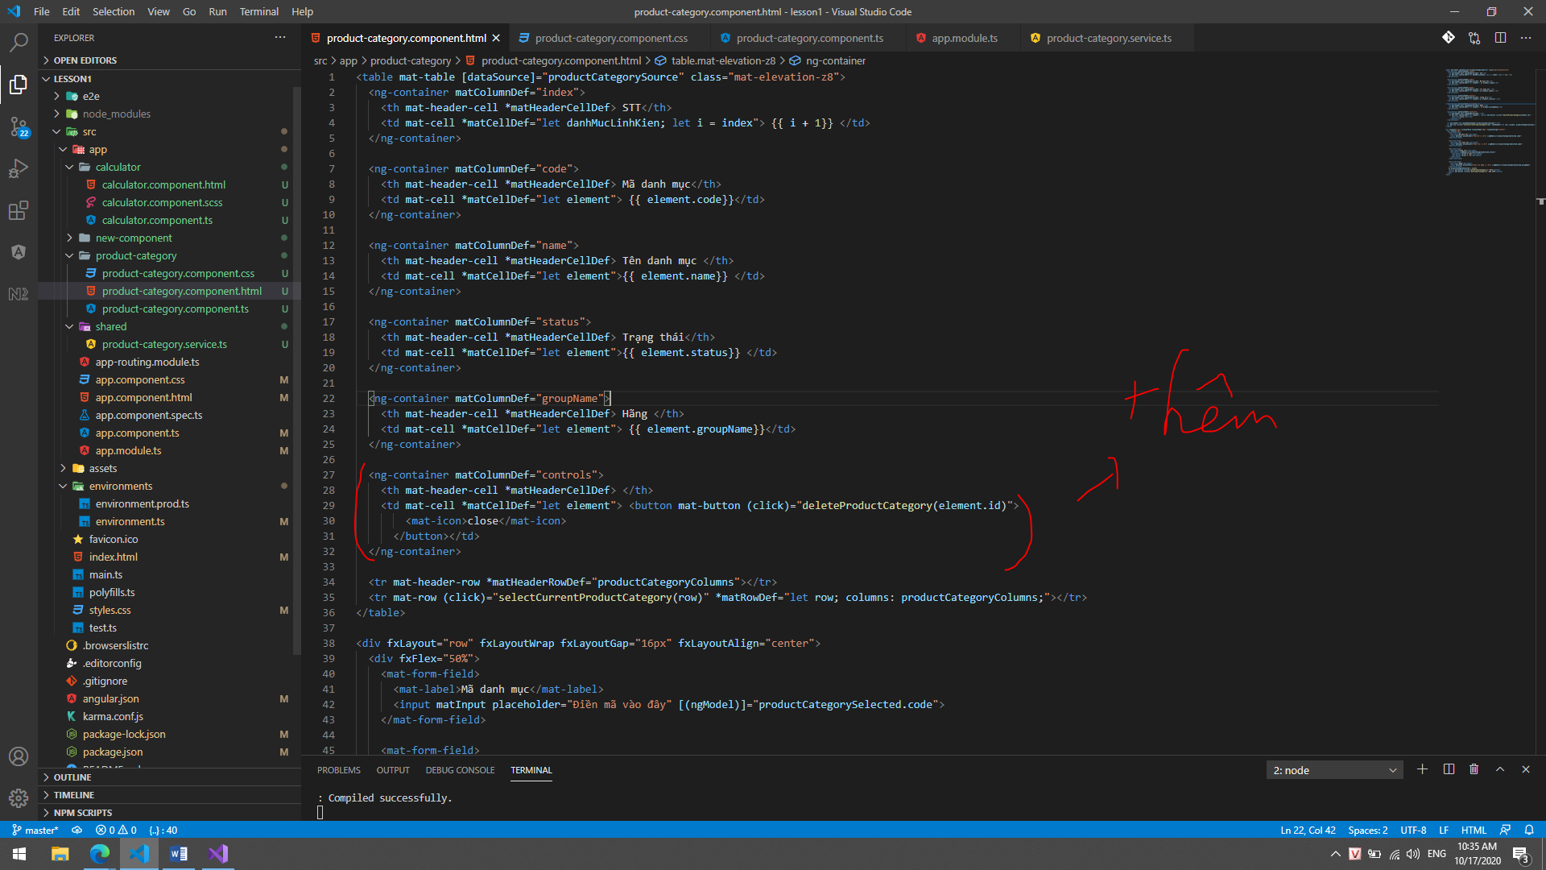

Và để ý nà cái mảng chứa tên tiêu đề cột

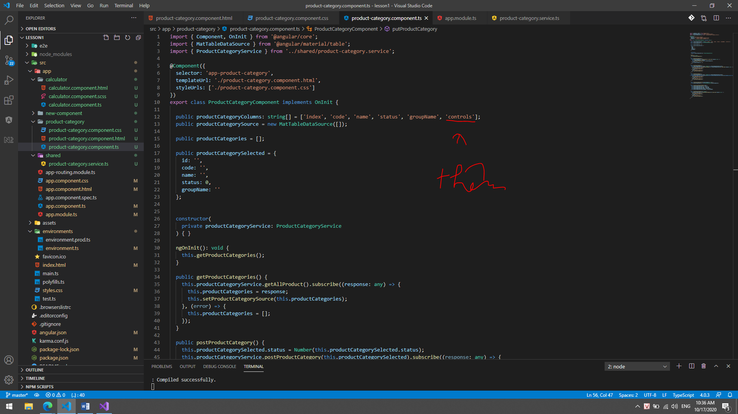

Cuối cùng là hàm xóa ở product-category.component.ts

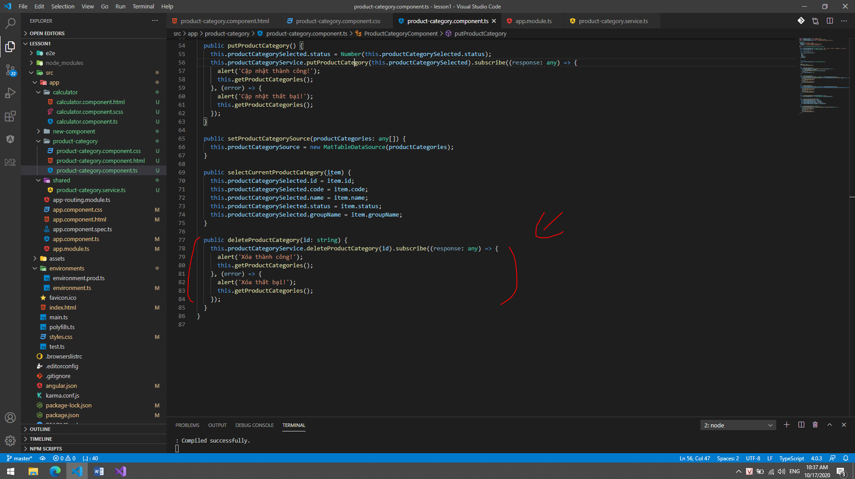

Kết quả

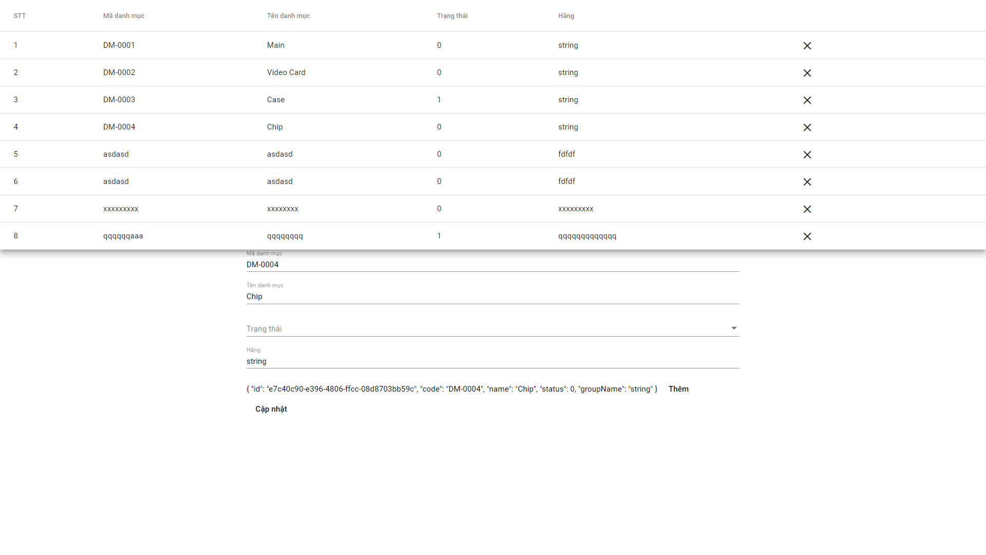

Sourcecode được up trên git

Có cả back-end lẫn front-end